Министерство науки и высшего образования Российской Федерации

Федеральное государственное бюджетное образовательное учреждение высшего образования «Казанский национальный исследовательский технический университет им. А.Н. Туполева - КАИ»

Альметьевский филиал

Кафедра ЕНДиИТ

Лабораторная работа №1

по теме:

Изучение базовых команд Linux

Выполнил

студент группы 24300

Гильметдинов Инсаф Нафисович

Проверил

доцент кафедры ЕНДиИТ

Мисбахов Рустам Шаукатович

Альметьевск 2023

Отчет о выполнении: лабораторной работы:

* Откройте терминал. Ознакомьтесь с возможностями команды pwd c помощью команды man:

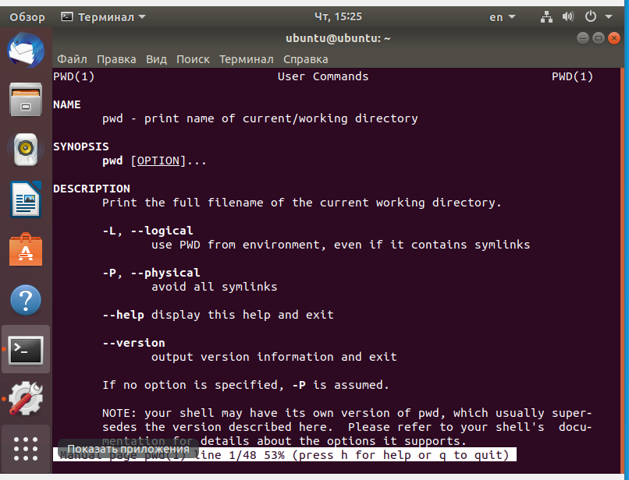

* Определите текущий каталог, в котором вы находитесь командой pwd:

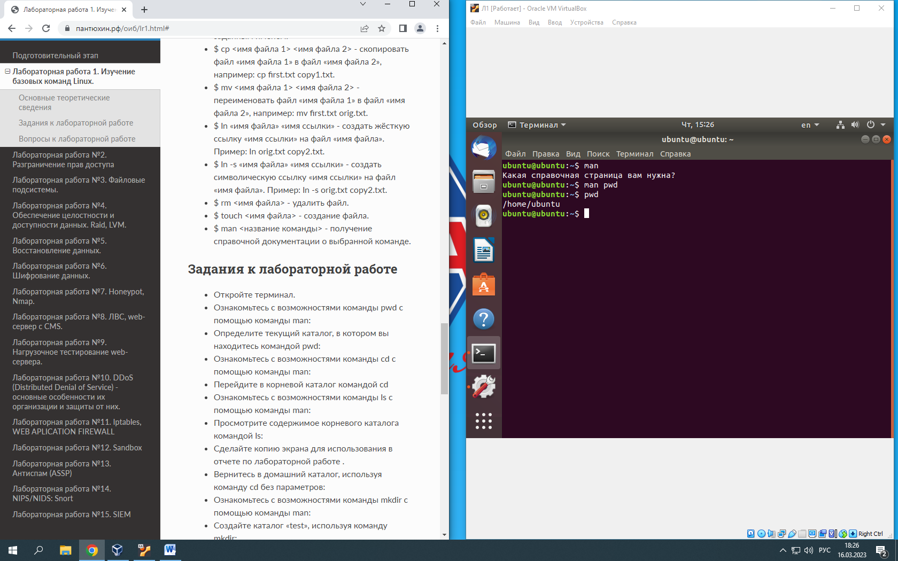

* Ознакомьтесь с возможностями команды cd c помощью команды man:

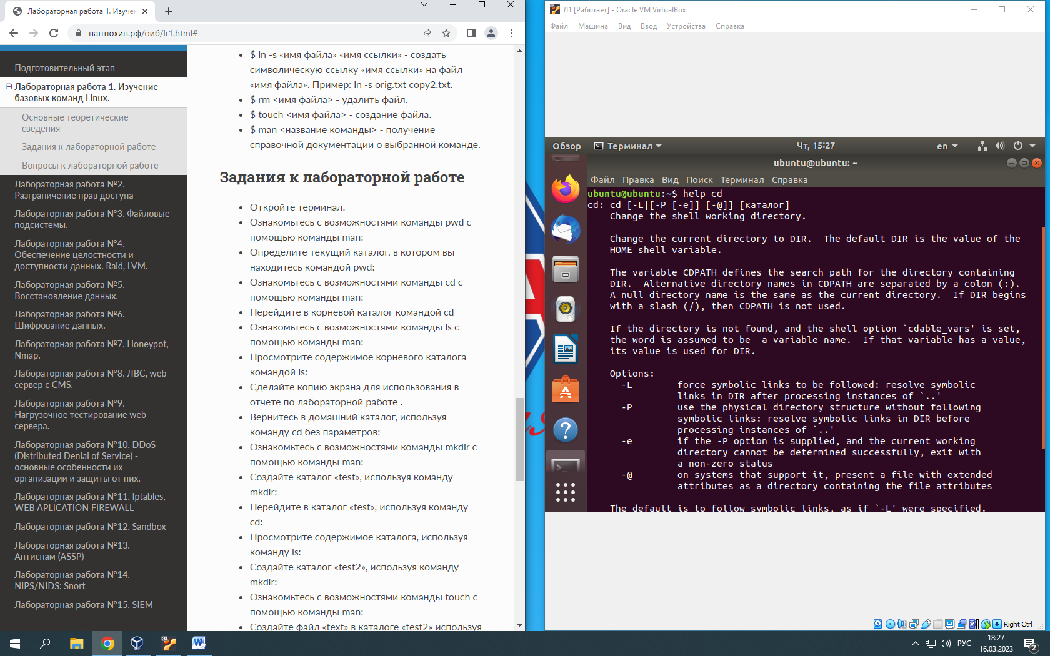

* Перейдите в корневой каталог командой cd

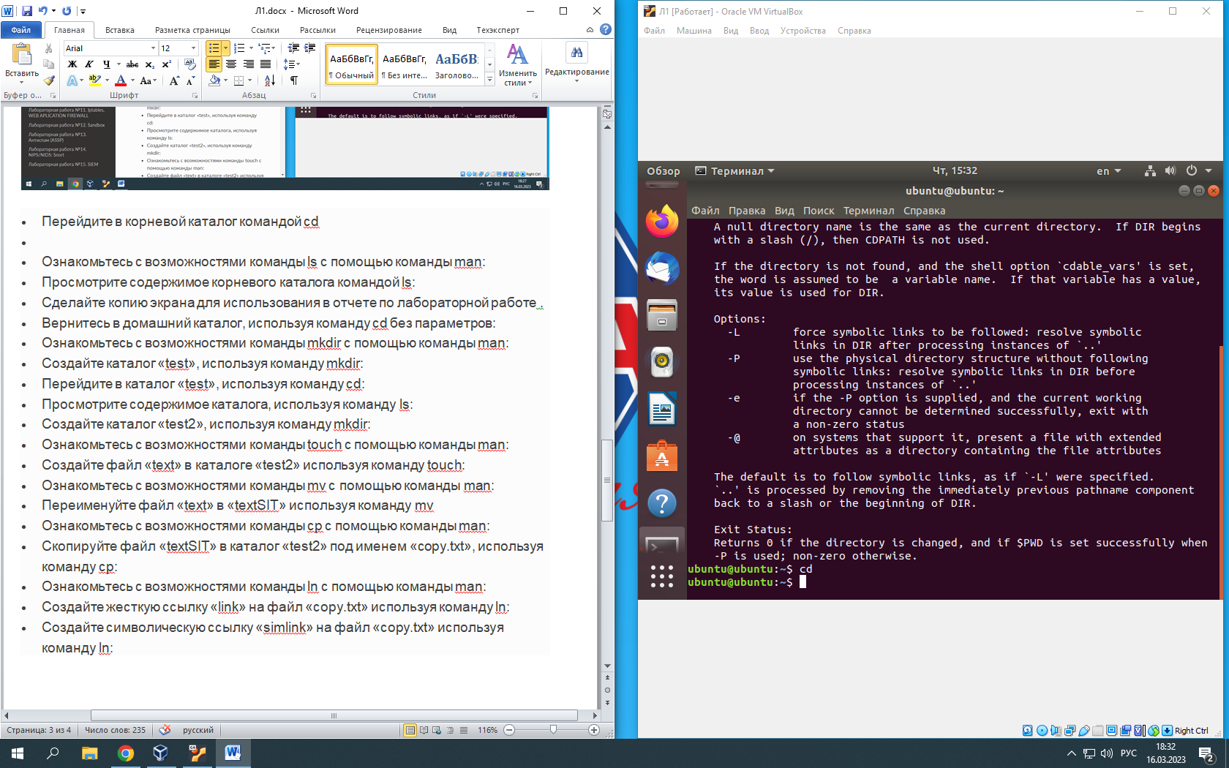

* Ознакомьтесь с возможностями команды ls c помощью команды man:

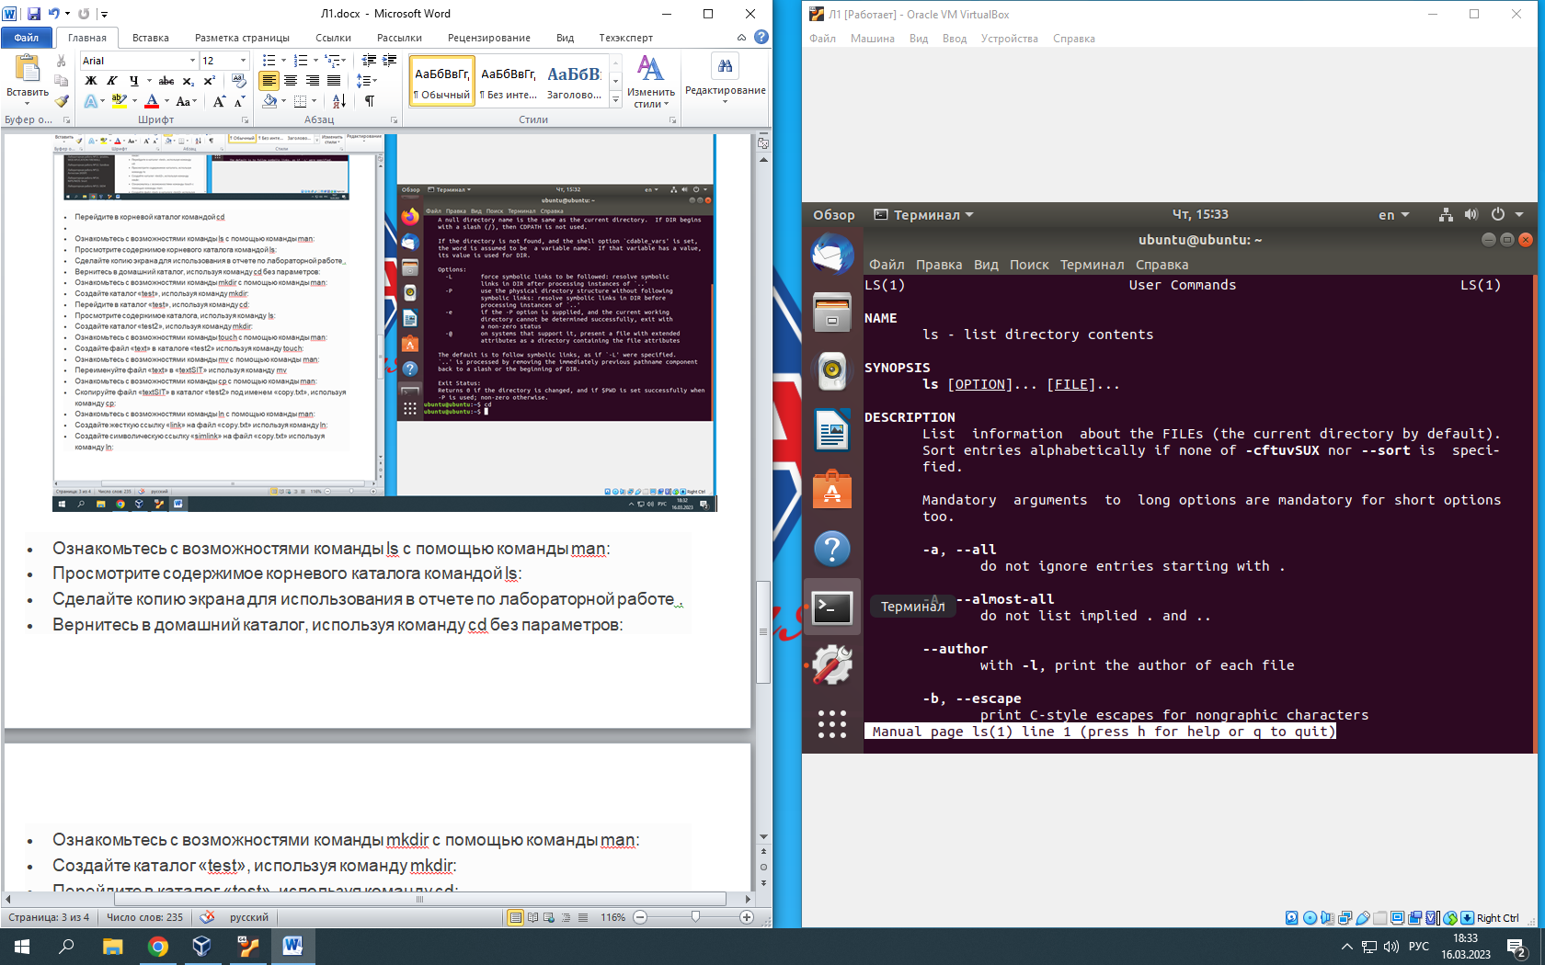

* Просмотрите содержимое корневого каталога командой ls:

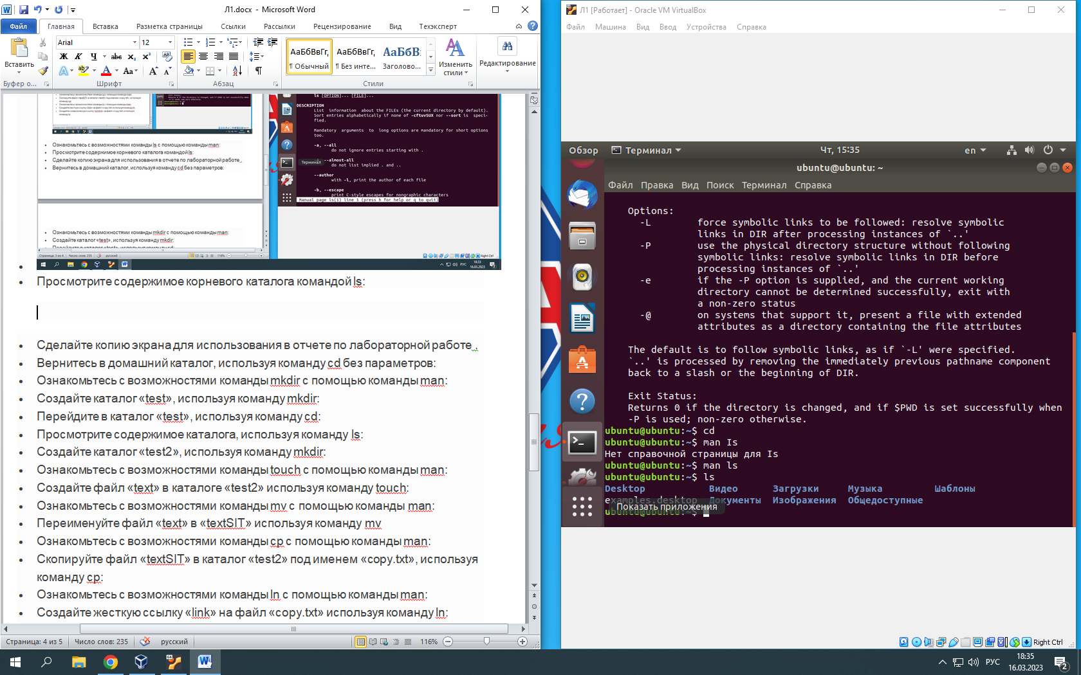

* Вернитесь в домашний каталог, используя команду cd без параметров:

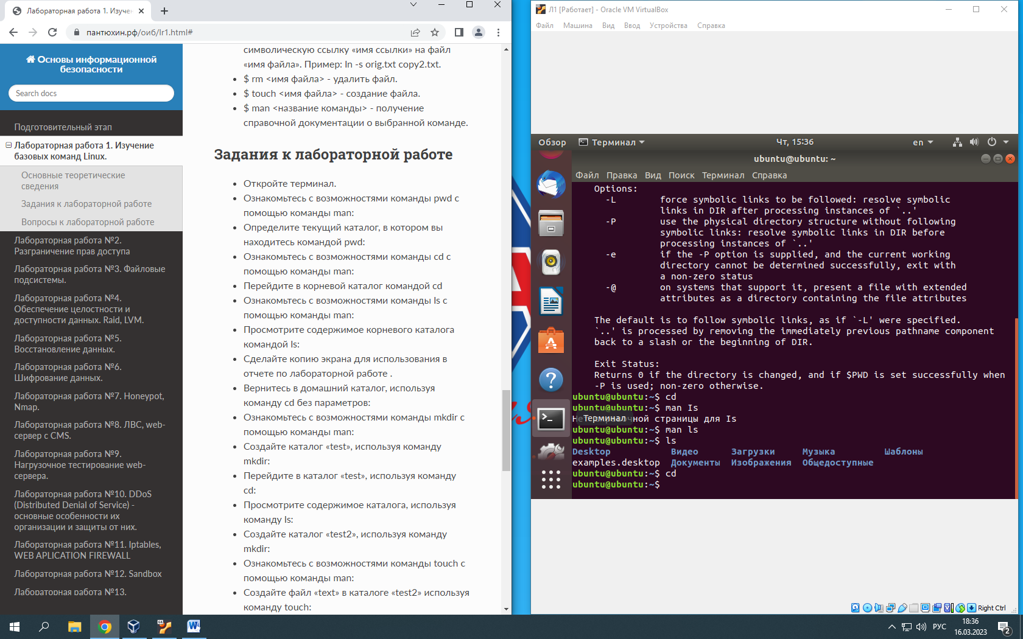

* Ознакомьтесь с возможностями команды mkdir c помощью команды man:

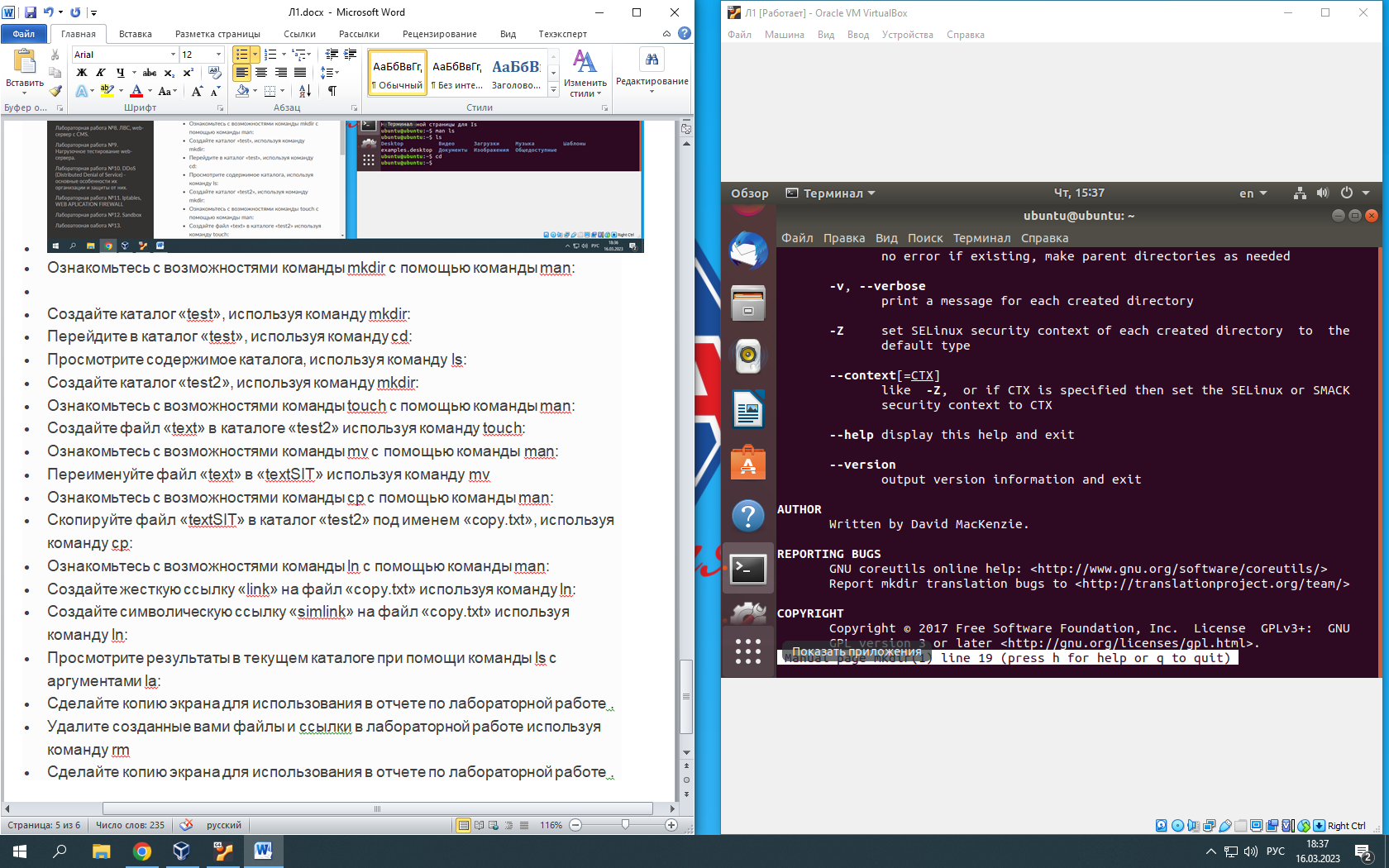

* Создайте каталог «test», используя команду mkdir:

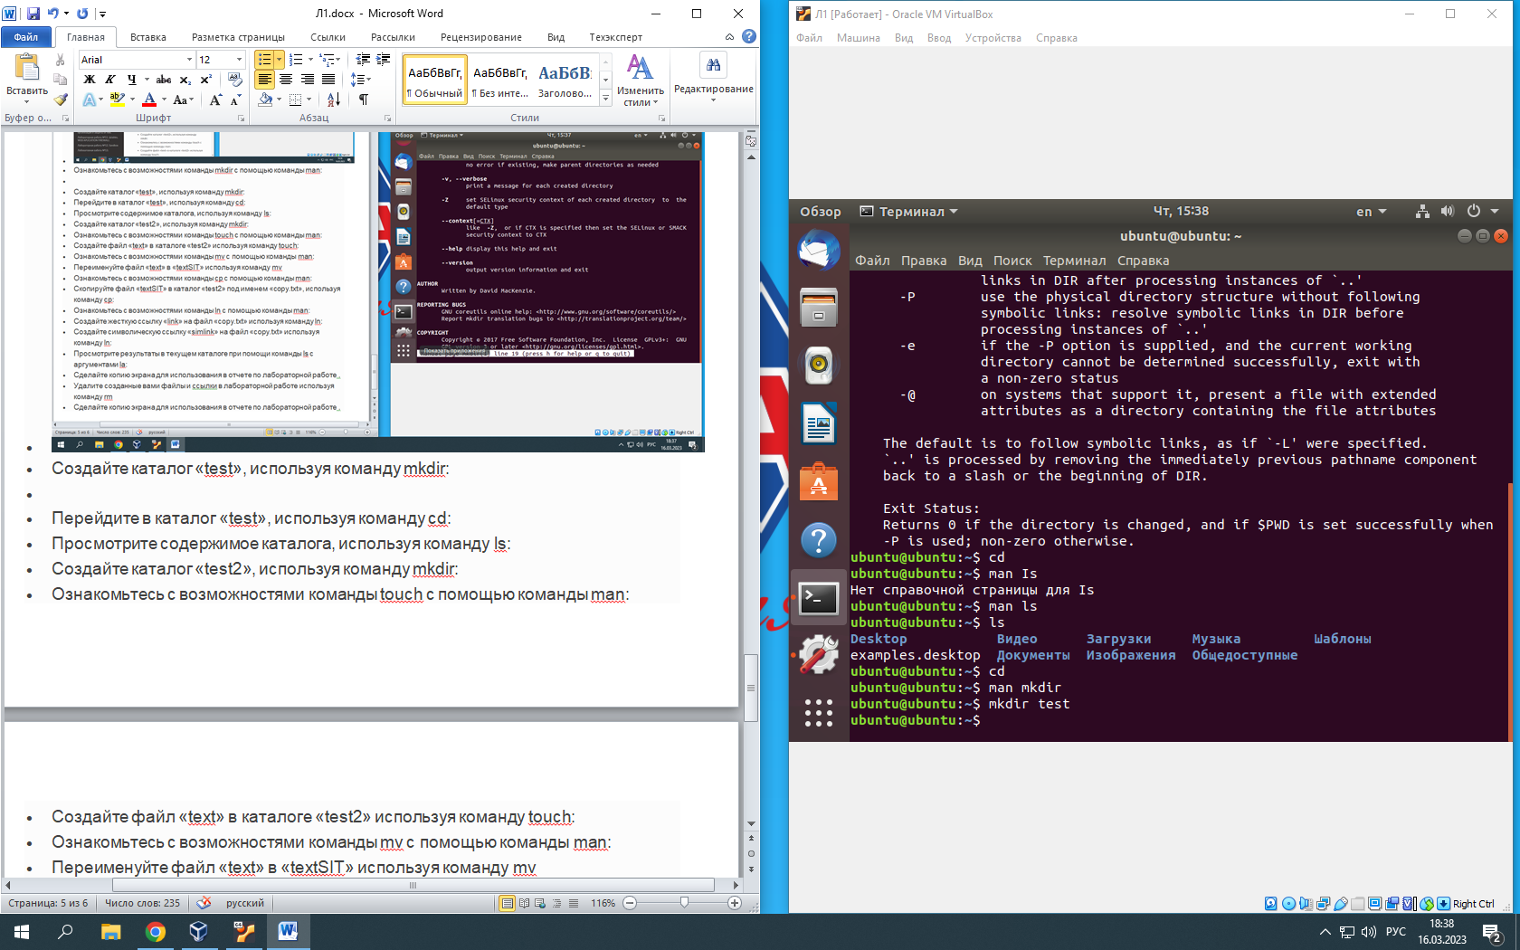

* Перейдите в каталог «test», используя команду cd:

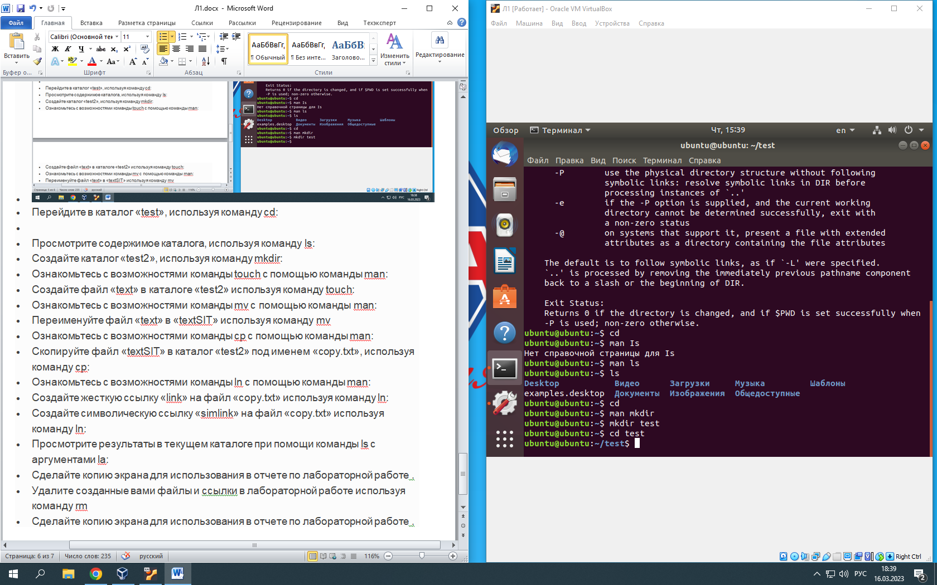

* Просмотрите содержимое каталога, используя команду ls:

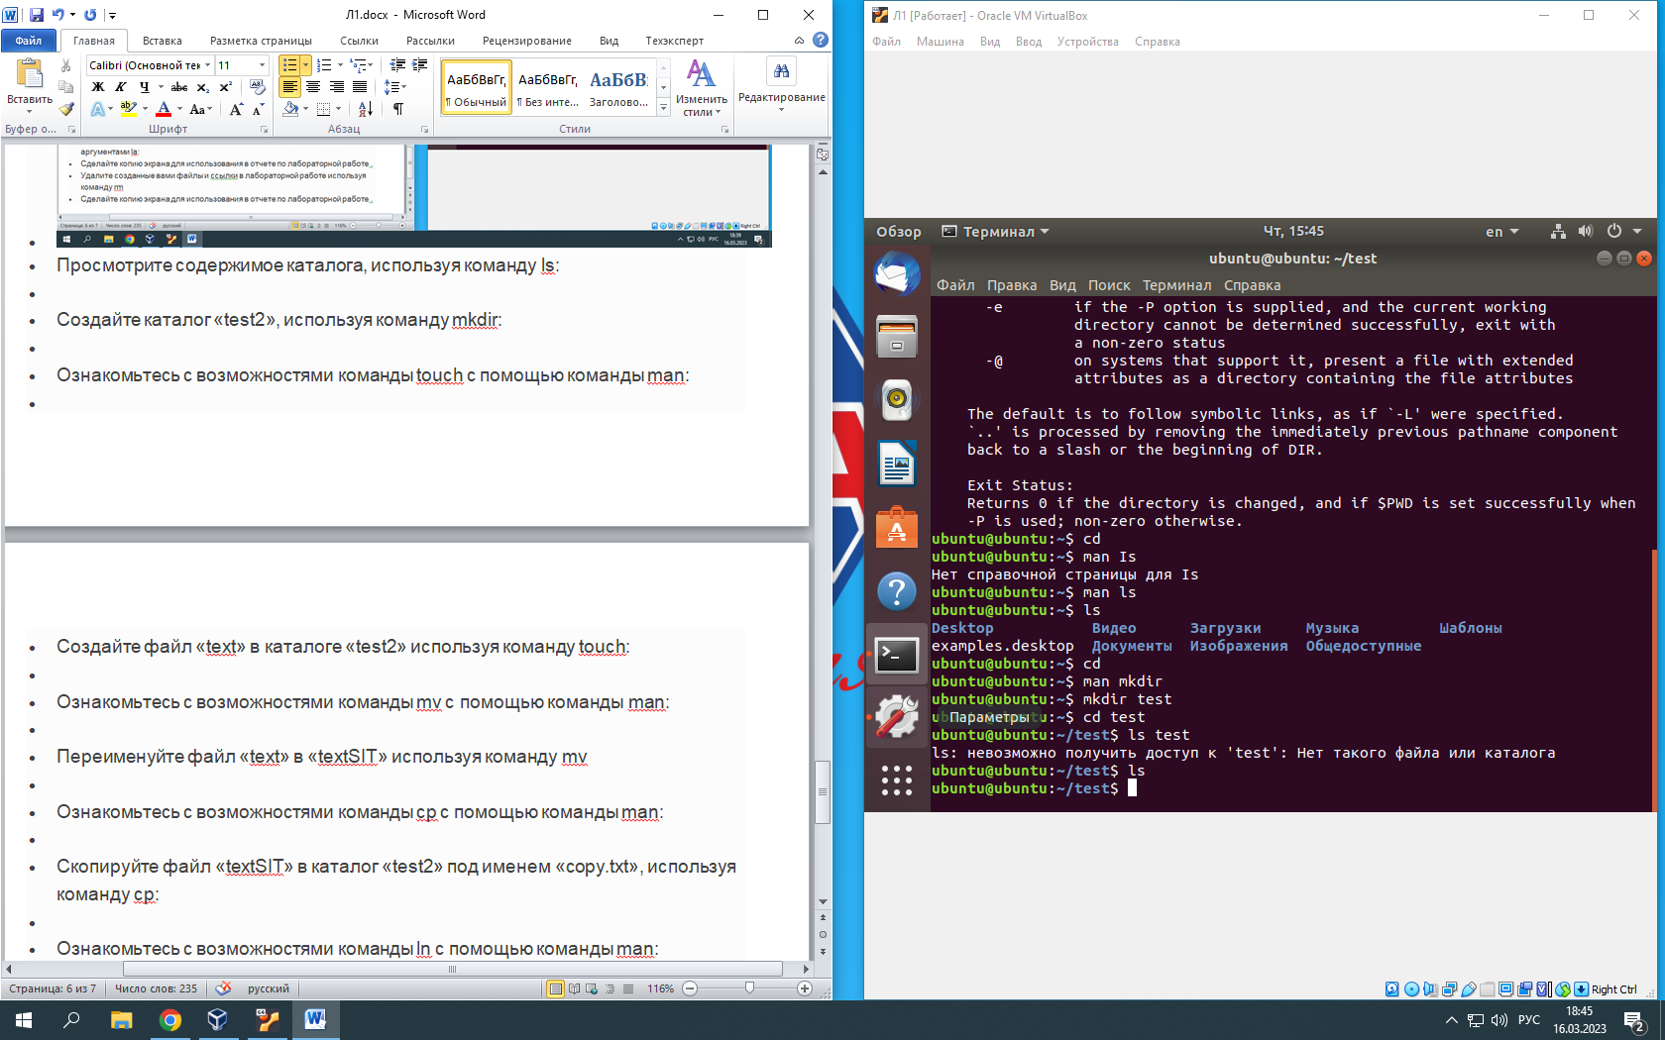

* Создайте каталог «test2», используя команду mkdir:

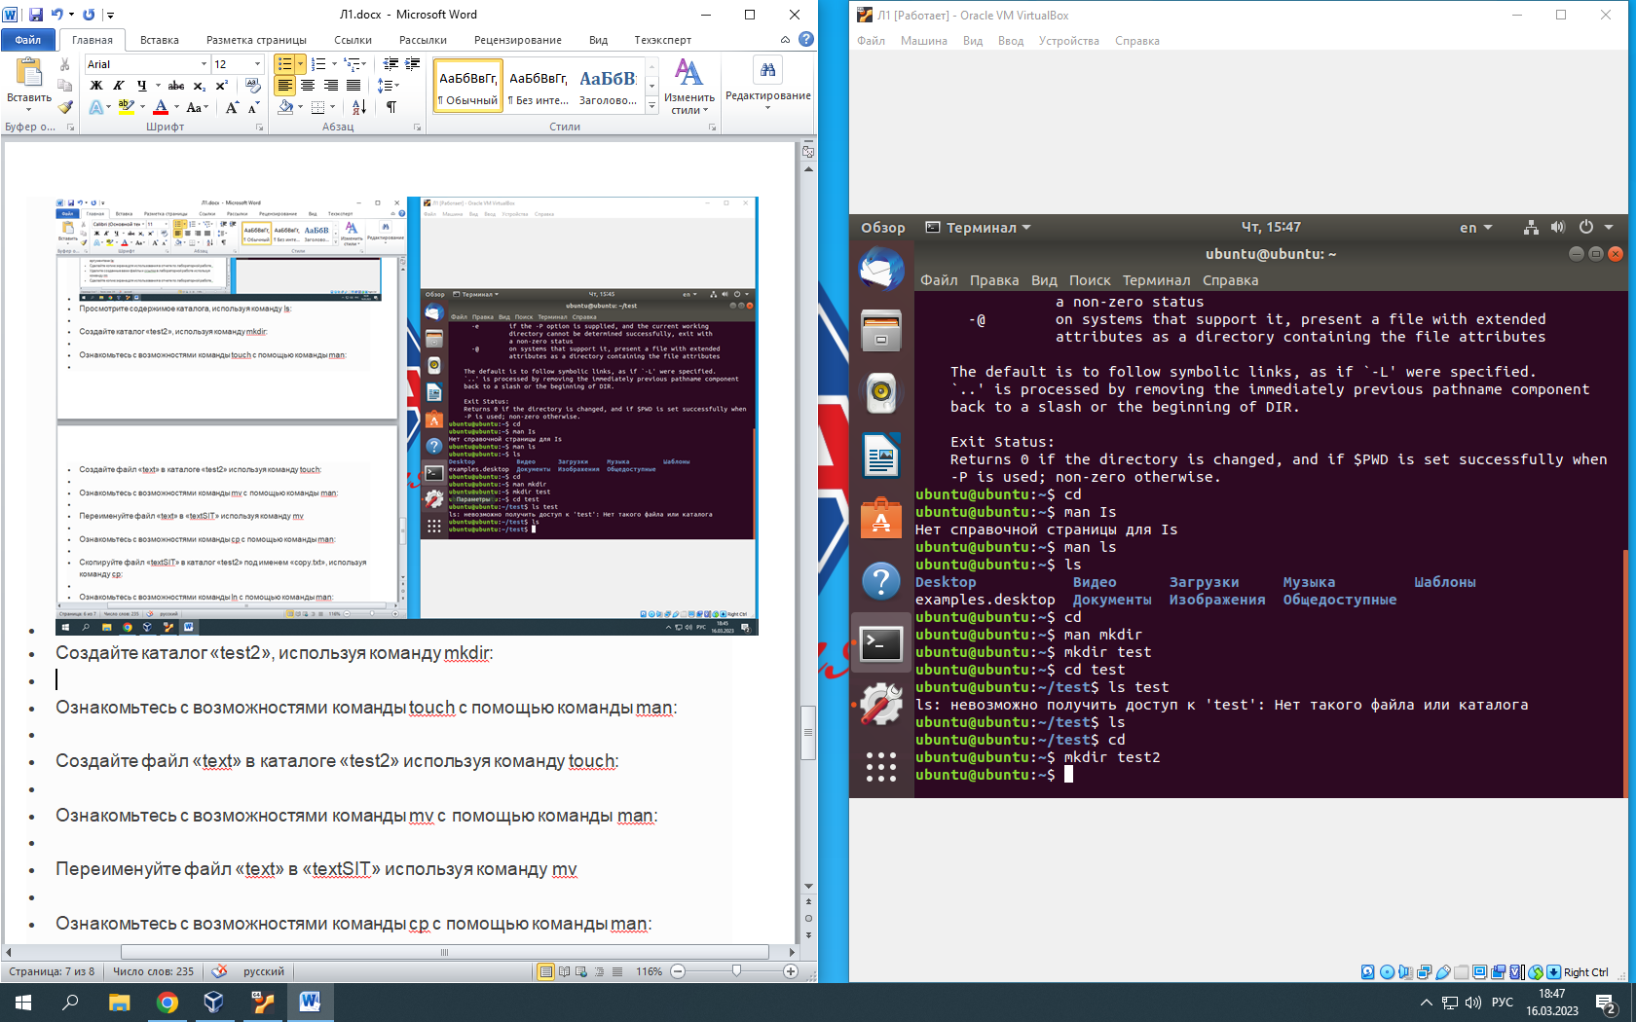

* Ознакомьтесь с возможностями команды touch c помощью команды man:

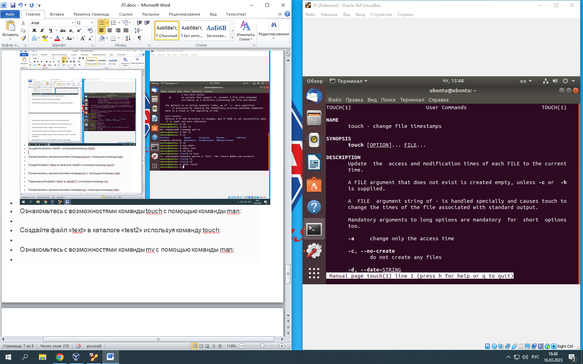

* Создайте файл «text» в каталоге «test2» используя команду touch:

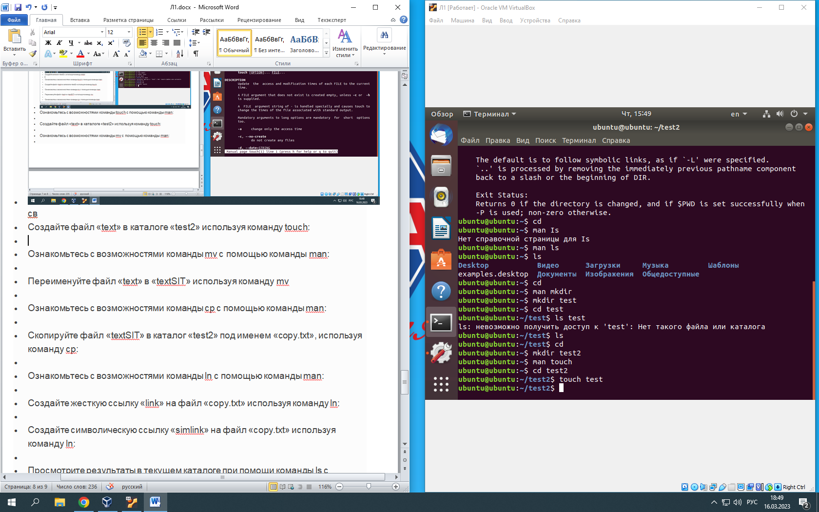

* Ознакомьтесь с возможностями команды mv c помощью команды man:

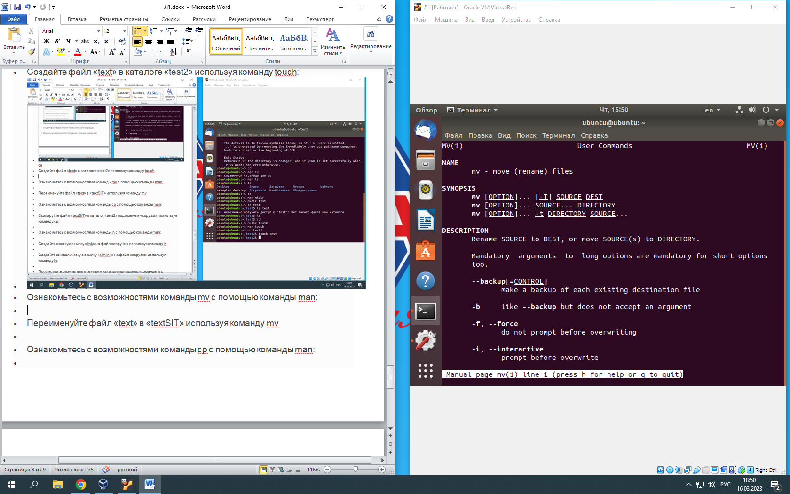

* Переименуйте файл «text» в «textSIT» используя команду mv

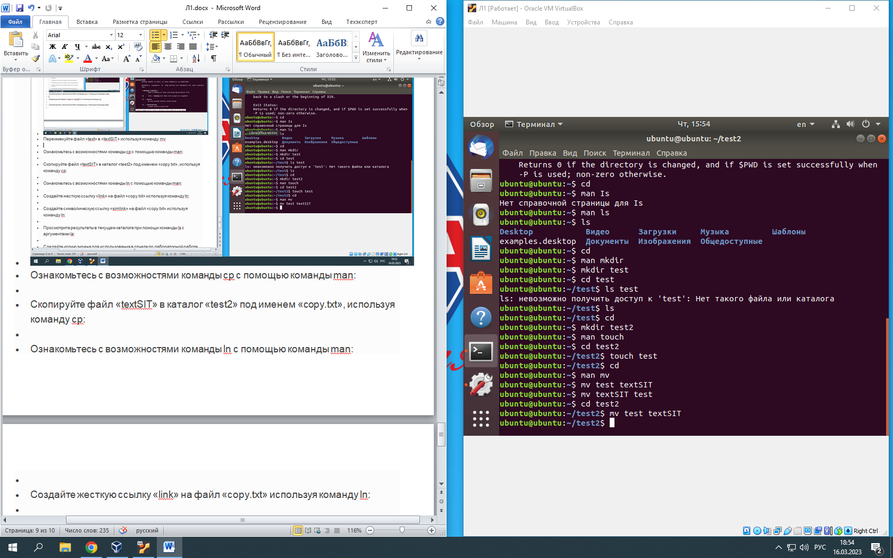

* Ознакомьтесь с возможностями команды cp c помощью команды man:

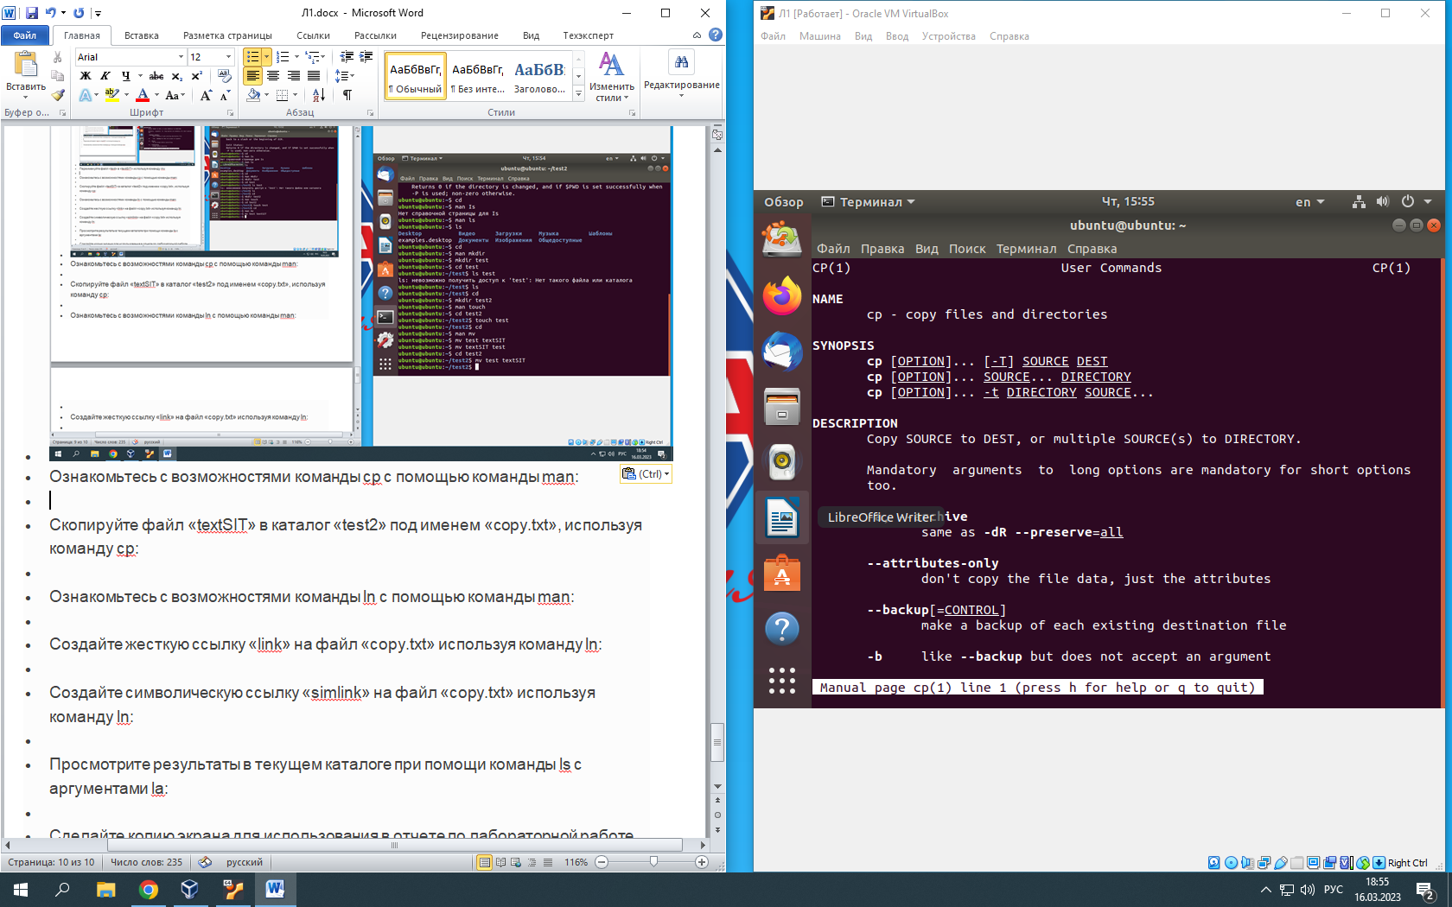

* Скопируйте файл «textSIT» в каталог «test2» под именем «copy.txt», используя команду cp:

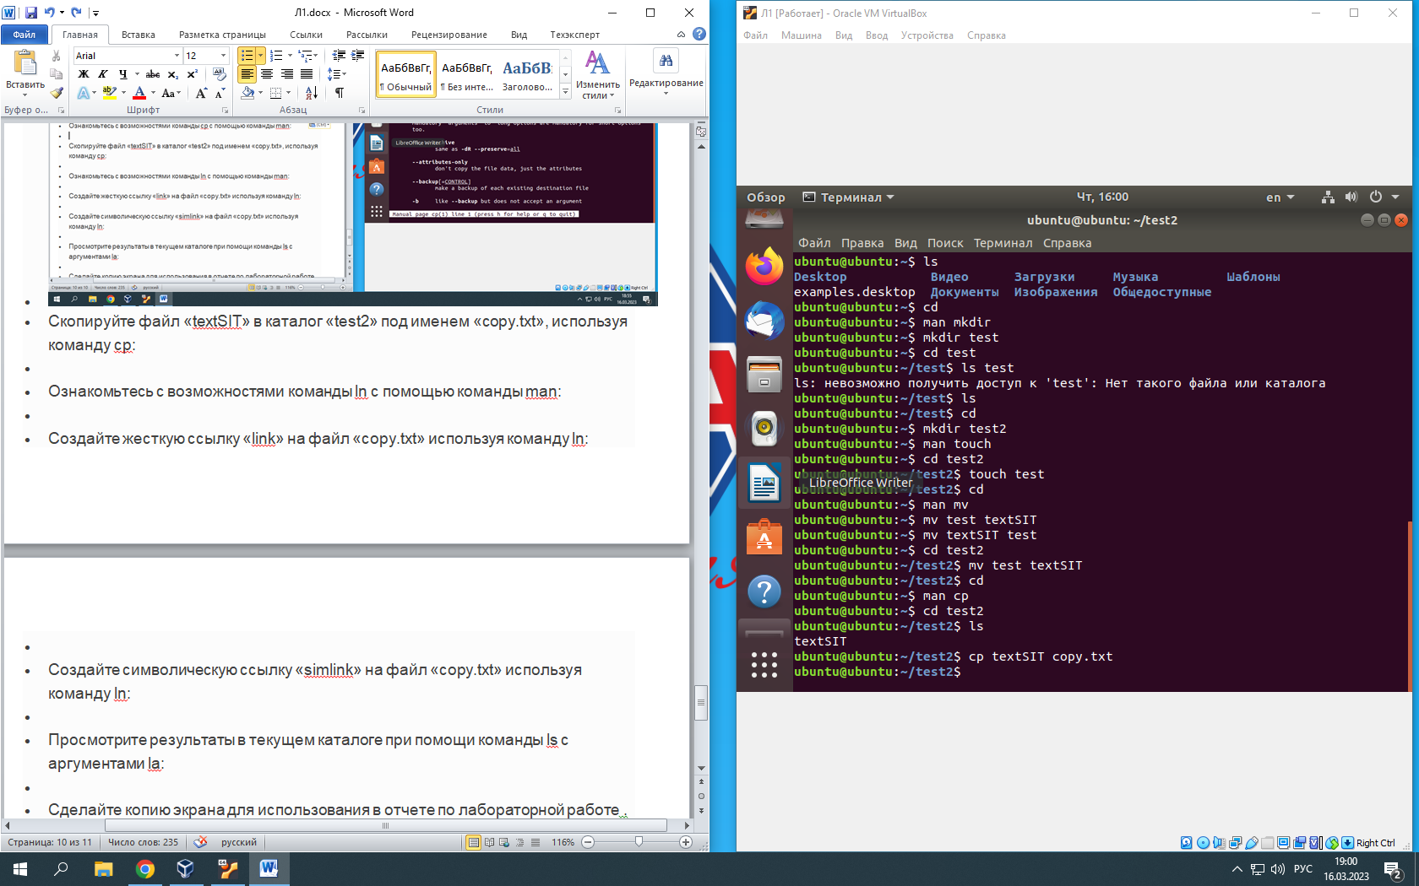

* Ознакомьтесь с возможностями команды ln c помощью команды man:

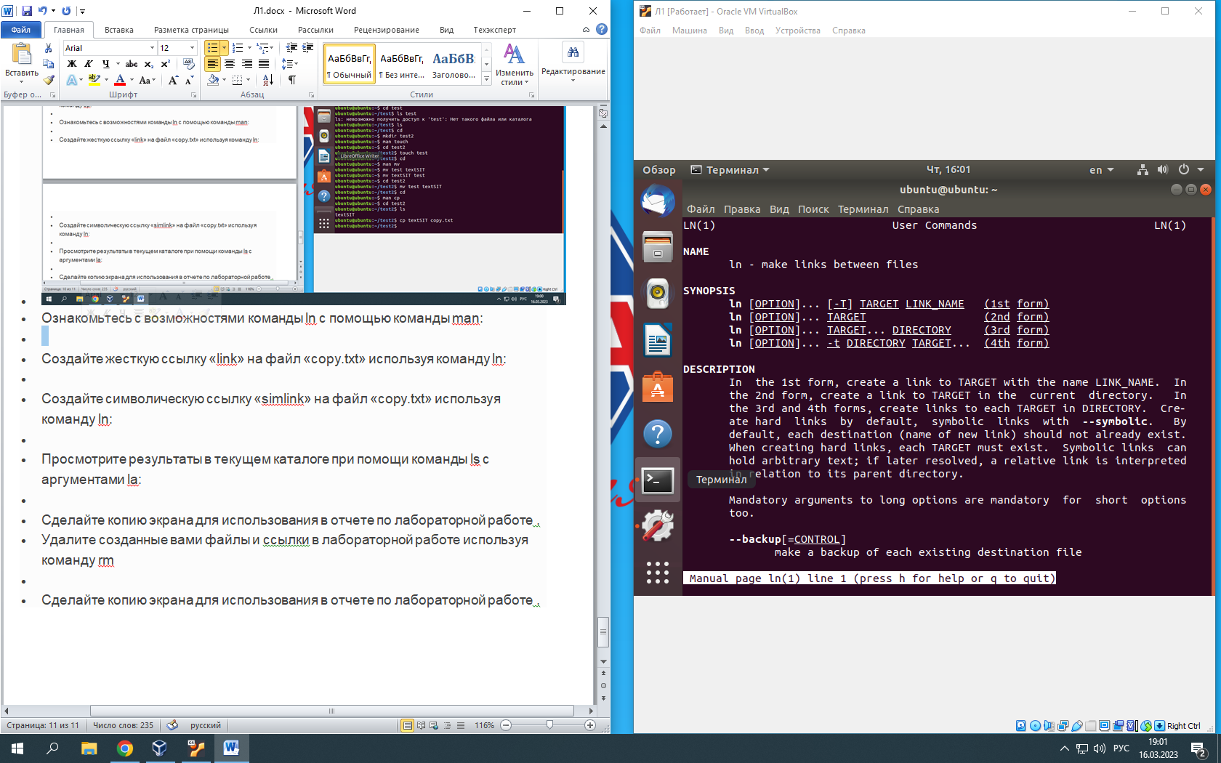

* Создайте жесткую ссылку «link» на файл «copy.txt» используя команду ln:

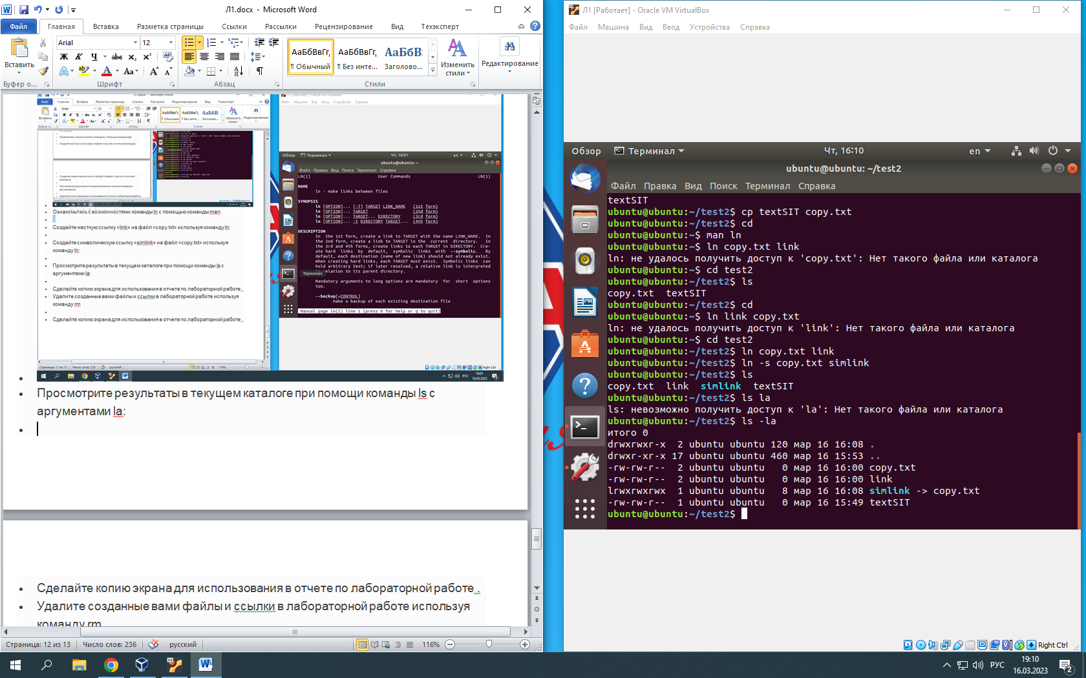

* Создайте символическую ссылку «simlink» на файл «copy.txt» используя команду ln:



* Просмотрите результаты в текущем каталоге при помощи команды ls с аргументами la:



* Удалите созданные вами файлы и ссылки в лабораторной работе используя команду rm

